**В рамках выполнения межведомственного плана мероприятий**

**по профилактике употребления наркотических средств и психоактивных веществ среди несовершеннолетних на 2021-2022 учебный год**

**в МБОУ «Бачи-Юртовская СШ №4» были проведены**

**следующие мероприятия:**

Семинар по вопросам профилактики аддиктивного поведения, формирования здорового и безопасного образа жизни среди обучающихся. Основными направлениями работы педагога по формированию здорового образа жизни является профилактика аддиктивного поведения, проводимая в форме бесед, консультаций, тренингов, диспутов, деловых игр, экскурсий  
Родительское собрание: «Межличностные отношения в семье и школе». Каждый человек должен иметь возможность поделиться своим несчастьем или, наоборот, счастьем с другими и получить значимую поддержку. Важно научить людей помогать другим и знать, что в случае необходимости к ним тоже придут на помощь. Люди, у которых есть поддерживающие друзья (семья, друзья, коллеги), легче справляются со стрессами без употребления психоактивных веществ и могут эффективно решать задачи.

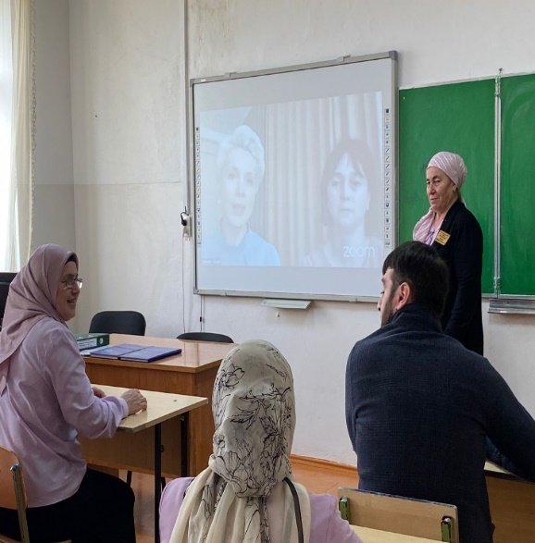

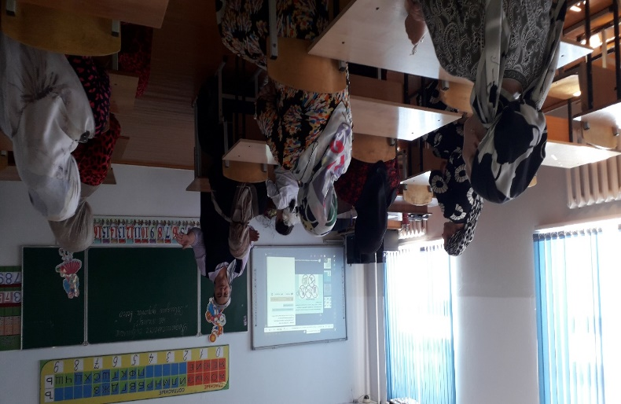

На сегодняшний день в нашей школе нет учащихся, употребляющих наркотические вещества, нет учащихся, состоящих на учёте у нарколога. Мы считаем это главным результатом нашей работы. Ученики нашей школы ежегодно участвуют в спортивных мероприятиях района занимая призовые места.

